Министерство образования Республики Беларусь

Учреждение образования

«Брестский государственный технический университет»

Кафедра ИИТ

Лабораторная работа №6

По дисциплине: «ИС»

Тема: «Машинное решение игры в смешанных стратегиях»

Выполнил:

Студент 3-го курса

Группы АС-63

Куликович И.С.

Проверил:

Козинский А. А.

Брест 2025

**Постановка задачи:**

Целью данной лабораторной работы является разработка и реализация нейронной сети для распознавания рукописных цифр. Задача заключается в создании модели, способной классифицировать изображения цифр, написанных от руки, используя датасет MNIST. Программа должна позволять пользователю рисовать цифру, загружать её изображение и получать предсказание модели о том, какая цифра изображена.

**Описание сети**

Для решения задачи была разработана нейронная сеть с использованием библиотеки TensorFlow и её высокоуровневого API Keras. Архитектура сети включает следующие слои:

Flatten: слой для преобразования входных данных из 2D в 1D.

Dense (128 нейронов): полносвязный слой с функцией активации ReLU.

Dense (10 нейронов): выходной слой с функцией активации softmax для классификации по 10 классам (цифрам от 0 до 9).

**Схема сети:**

Input (28x28x1) -> Flatten -> Dense (128, ReLU) -> Dense (10, Softmax) -> Output

**Описание входных данных**

Входные данные представляют собой изображения рукописных цифр размером 28x28 пикселей в градациях серого. Для обучения модели использовался датасет MNIST, который содержит 60,000 тренировочных и 10,000 тестовых изображений. Каждое изображение нормализовано, и его значения пикселей находятся в диапазоне [0, 1].

**Пример тестирования**

Для тестирования модели было нарисовано несколько цифр от руки, которые затем были сохранены в формате PNG. Изображения загружались в программу, предобрабатывались (изменялся размер, нормализовались значения пикселей) и передавались на вход модели для распознавания. Цифра, нарисованная от руки:

mmm

Вывод программы:

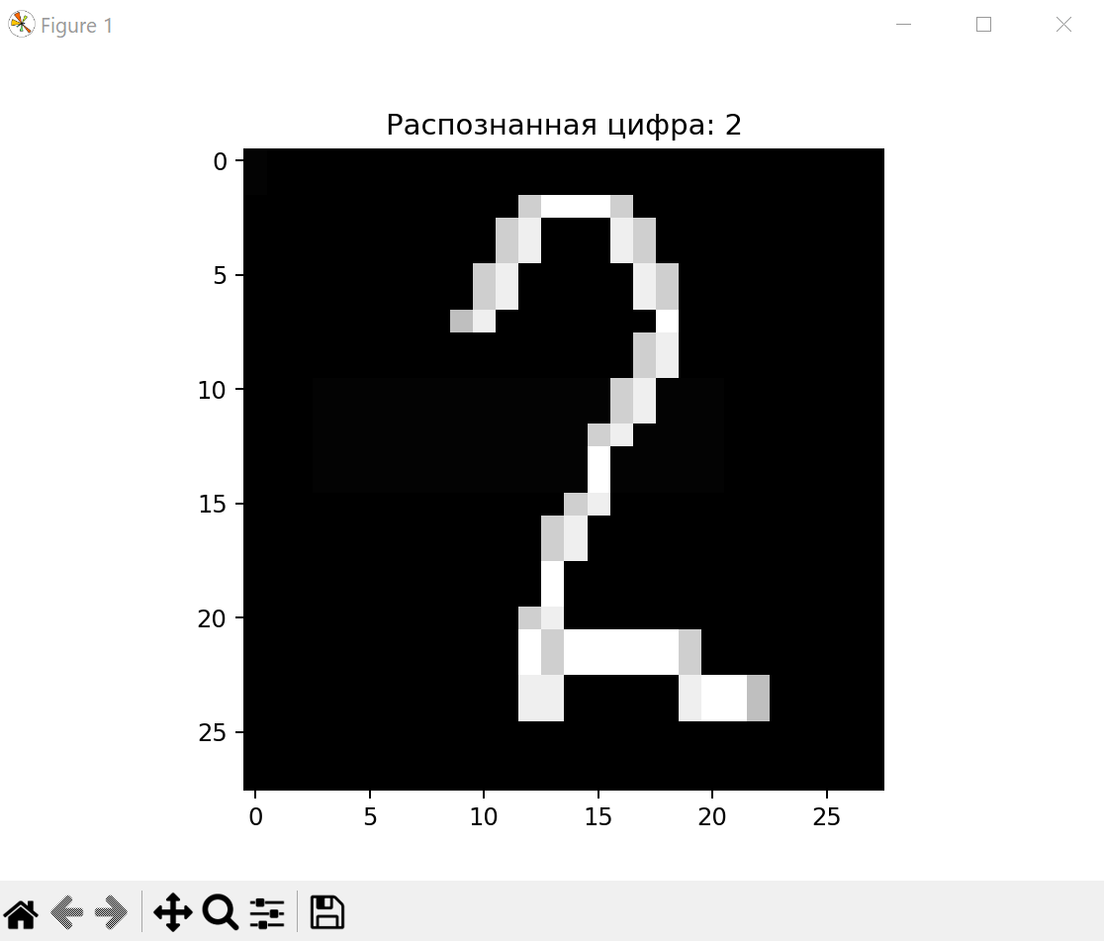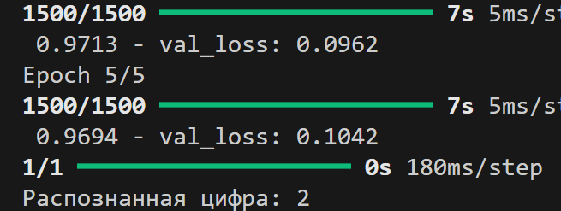

**Ссылка на программную реализацию:**

**Список использованных первоисточников**

TensorFlow и Keras: Документация и примеры использования библиотек для создания и обучения нейронных сетей.

TensorFlow Documentation.

Keras Documentation.

Датасет MNIST: Стандартный набор данных для задач распознавания рукописных цифр.

Matplotlib: Библиотека для визуализации данных и отображения изображений.

**Выводы:**

В ходе выполнения лабораторной работы была разработана и реализована нейронная сеть для распознавания рукописных цифр, используя датасет MNIST. Модель была создана с использованием библиотеки TensorFlow и её высокоуровневого API Keras. Архитектура сети включала слои Flatten, Dense с функцией активации ReLU и выходной слой с функцией активации softmax для классификации цифр от 0 до 9.

Программа позволяет пользователю загружать изображения цифр, предобрабатывать их и получать предсказания модели. Это демонстрирует практическое применение глубокого обучения в реальных задачах распознавания образов. Использование библиотеки Matplotlib для визуализации результатов также способствовало более наглядному представлению данных и улучшению интерпретации результатов.